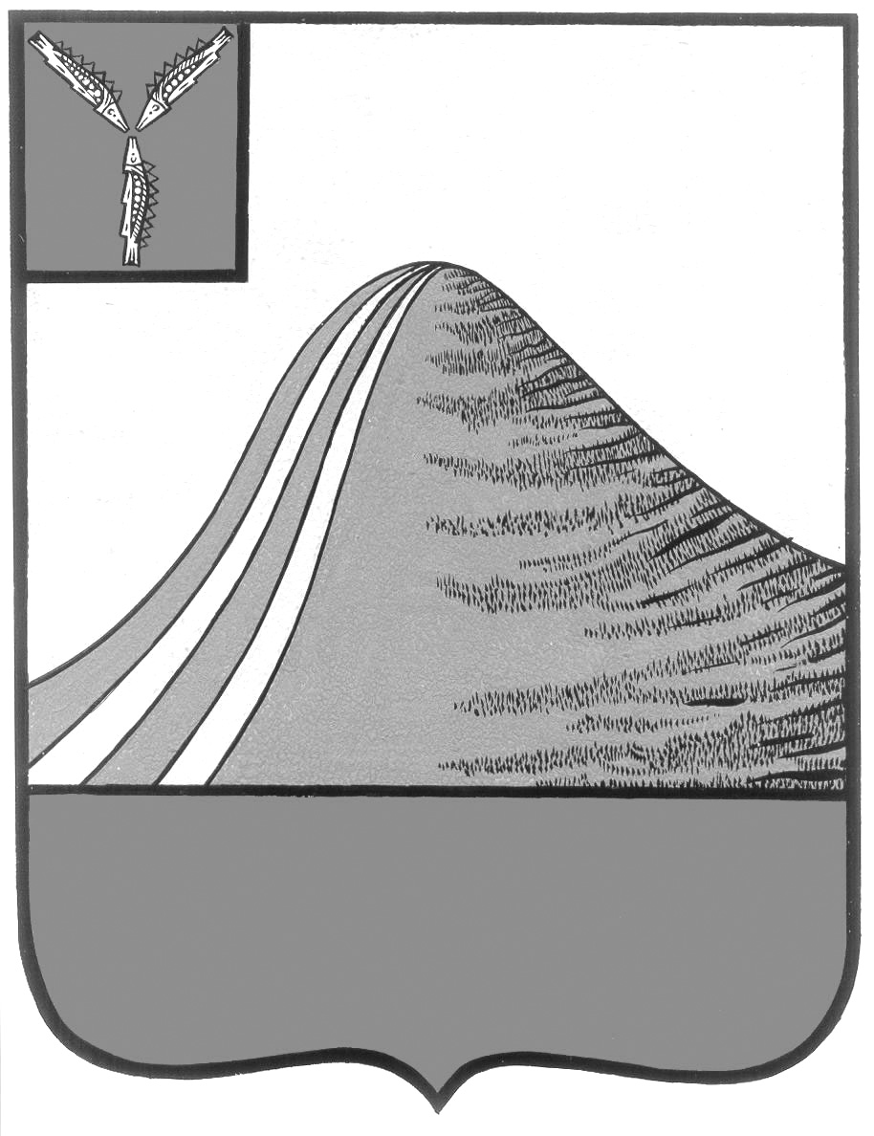
АДМИНИСТРАЦИЯ ЛЫСОГОРСКОГО МУНИЦИПАЛЬНОГО РАЙОНА
САРАТОВСКОЙ ОБЛАСТИ

П О С Т А Н О В Л Е Н И Е

от 14 декабря 2015 года № 737

р.п.Лысые Горы

О межведомственной комиссии по профилактике правонарушений
в Лысогорском муниципальном районе

В целях профилактики правонарушений, обеспечения согласованных действий заинтересованных органов по рассмотрению вопросов, связанных с профилактикой и предупреждением правонарушений на территории Лысогорского муниципального района, руководствуясь Уставом Лысогорского муниципального района, администрация Лысогорского муниципального района ПОСТАНОВЛЯЕТ:
1. Утвердить Положение о межведомственной комиссии по профилактике правонарушений на территории Лысогорского муниципального района согласно приложению N 1.
2. Утвердить состав межведомственной комиссии по профилактике правонарушений на территории Лысогорского муниципального района согласно приложению N 2.

3. Признать утратившими силу постановление администрации Лысогорского муниципального района от №553 от 20.08.2014 г «О межведомственной комиссии по профилактике правонарушений в Лысогорском муниципальном районе».
4. Настоящее постановление вступает в силу с 1 января 2016 года и подлежит официальному опубликованию.
5. Контроль за исполнением настоящего постановления оставляю за собой.

Глава администрации  муниципального района | С.А. Девличаров

Приложение N 1
к постановлению администрации
Лысогорского муниципального района
Саратовской области

Положение
о межведомственной комиссии по профилактике правонарушений на территории Лысогорского муниципального района

1. Межведомственная комиссия по профилактике правонарушений в Лысогорском муниципальном районе (далее - Комиссия) является постоянно действующим консультативным органом, обеспечивающим в рамках своих полномочий взаимодействие на территории муниципального района подразделений федеральных органов исполнительной власти области, органов исполнительной власти Саратовской области, органов местного самоуправления области, организаций всех форм собственности и общественных объединений в сфере профилактики правонарушений.

2. Комиссия в своей деятельности руководствуется Конституцией Российской Федерации, федеральными конституционными законами, федеральными законами, указами и распоряжениями Президента Российской Федерации, постановлениями и распоряжениями Правительства Российской Федерации, иными нормативными правовыми актами Российской Федерации, законами Саратовской области, правовыми актами Губернатора области и Правительства области, нормативными правовыми актами органов местного самоуправления, а также настоящим Положением.

3. Комиссия осуществляет свою деятельность во взаимодействии с федеральными органами исполнительной власти, органами исполнительной власти Саратовской области, межведомственной комиссией по профилактике правонарушений на территории Саратовской области, органами местного самоуправления, общественными объединениями и иными организациями.

4. Основными задачами Комиссии является:
обеспечение эффективного взаимодействия органов местного самоуправления области и правоохранительных органов, направленного на снижение уровня преступности на территории муниципального района;
повышение эффективности работы в сфере профилактики правонарушений, направленной на активизацию борьбы с пьянством, наркоманией, преступностью, безнадзорностью, беспризорностью несовершеннолетних, незаконной миграцией, ресоциализацию лиц, освободившихся из мест лишения свободы;
мониторинг политических, социально-экономических и иных процессов в муниципальном районе, оказывающих влияние на ситуацию в сфере противодействия преступности;
совершенствование нормативно-правовой базы в сфере профилактики правонарушений;
вовлечение в профилактику правонарушений по согласованию организаций всех форм собственности, общественных объединений;
проведение комплексного анализа состояния профилактики правонарушений на территории муниципального района с последующей выработкой рекомендаций субъектам профилактики правонарушений.

5. Для осуществления своих задач Комиссия имеет право:
принимать в пределах своей компетенции решения, касающиеся организации и совершенствования взаимодействия подразделений территориальных органов федеральных органов исполнительной власти, органов местного самоуправления области в сфере профилактики правонарушений, а также осуществлять мониторинг их исполнения;
принимать в пределах своей компетенции решения, касающиеся организации, координации, совершенствования и оценки эффективности деятельности органов местного самоуправления области в сфере профилактики правонарушений, а также осуществлять мониторинг исполнения решений;
вносить в установленном порядке предложения по вопросам, относящимся к компетенции Комиссии и требующим решения Губернатора Саратовской области, Правительства Саратовской области, в межведомственную комиссию по профилактике правонарушений на территории Саратовской области;
создавать рабочие группы для изучения вопросов в сфере профилактики правонарушений, а также для подготовки проектов соответствующих решений Комиссии;
привлекать для участия в работе Комиссии (по согласованию) должностных лиц и специалистов подразделений территориальных органов федеральных органов исполнительной власти, органов исполнительной власти Саратовской области, органов местного самоуправления области, а также представителей общественных объединений и организаций.

6. Комиссия образуется в составе председателя, заместителя председателя, секретаря и членов Комиссии.
Состав комиссии утверждается постановлением администрации Лысогорского муниципального района.

7. Председателем Комиссии по должности является глава администрации Лысогорского муниципального района Саратовской области (далее - председатель Комиссии).

8. В состав комиссии входят должностные лица администрации Лысогорского муниципального района, а также по согласованию представители подразделений территориальных органов федеральных органов исполнительной власти, органов исполнительной власти области, общественных объединений и иных организаций.

9. Комиссия осуществляет свою деятельность в соответствии с планом работы, утвержденным председателем Комиссии с учётом решений и рекомендаций Правительственной комиссии по профилактике правонарушений, межведомственной комиссии по профилактике правонарушений на территории Саратовской области, на основе письменных предложений членов Комиссии.

10. Комиссия информирует межведомственную комиссию по профилактике правонарушений на территории Саратовской области по итогам своей деятельности за год.

11. Заседания Комиссии проводятся не реже одного раза в квартал. В случае необходимости по решению председателя Комиссии могут проводиться внеочередные заседания комиссии.

12. Заседания Комиссии проводит председатель Комиссии, а в случае его отсутствия или по его поручению – заместитель председателя Комиссии.
Заседание Комиссии считается правомочным, если на нём присутствует более половины её членов.
Члены Комиссии обладают равными правами при обсуждении рассматриваемых на заседаниях вопросов.
В зависимости от рассматриваемых вопросов к участию в заседаниях Комиссии могут привлекаться иные лица.

13. Решение Комиссии оформляется протоколом, который подписывается председателем Комиссии.
Для реализации решений Комиссии могут подготавливаться проекты нормативных актов администрации Лысогорского муниципального района, которые представляются на рассмотрение в установленном порядке.

14. Организационное обеспечение деятельности Комиссии осуществляется секретарём Комиссии.

15. Основными задачами секретаря Комиссии являются:
разработка проекта плана работы Комиссии;
обеспечение подготовки и проведения заседаний Комиссии;
обеспечение взаимодействия с аппаратом межведомственной комиссии по профилактике правонарушений на территории Саратовской области;
обеспечение деятельности Комиссии по взаимодействию с межведомственными комиссиями по профилактике правонарушений других муниципальных районов (городских округов) области;
организация и ведение делопроизводства Комиссии.

Глава администрации  муниципального района | С.А. Девличаров

Приложение N 2
к постановлению администрации
Лысогорского муниципального района
Саратовской области

Состав
межведомственной комиссии по профилактике правонарушений на территории Лысогорского муниципального района

Председатель комиссии - глава администрации Лысогорского муниципального района.

Заместитель председателя комиссии – первый заместитель главы администрации Лысогорского муниципального района.

Секретарь комиссии – начальник управления кадровой и правовой работы администрации Лысогорского муниципального района

Члены комиссии:

- Начальник ОП в составе МО МВД РФ «Калининский» по Саратовской области (по согласованию);
- Главный врач ГУЗ СО «Лысогорская РБ» (по согласованию);
- Начальник отдела ВКСО по Калининскому, Самойловскому и Лысогорскому районам (по согласованию);
- Начальник территориального пункта УФМС России по Саратовской области в Лысогорском районе (по согласованию)
- Заместитель главы администрации, начальник отдела образования администрации Лысогорского муниципального образования;
- И.о. начальника отдела культуры и кино администрации Лысогорского муниципального района;
- Начальник отдела по работе с молодежью, спорту и туризму администрации Лысогорского муниципального района;
- Начальник отдела обеспечения безопасности администрации Лысогорского муниципального района;
- Главный специалист, ответственный секретарь комиссии по делам несовершеннолетних и защите их прав администрации Лысогорского муниципального района;
- Ведущий специалист, секретарь административной комиссии.
- Командир общественной организации Лысогорского муниципального района Саратовской области «Народная дружина» (по согласованию).

Глава администрации  муниципального района | С.А. Девличаров

